京区培养单位新生户口迁移须知

管理员（2011年05月20日 11:26:14）

一、录取为非委托非定向或脱产自筹培养且培养单位在北京地区的研究生，方可将户口迁入北京市海淀区中关村南一条3号（中科院研究生院）。未按以下要求及时迁移户口的新生，自己承担可能因此产生的一切后果。
1、来自北京以外各省市的新生，自带《户口迁移证》来校，入学报到后尽快（最晚报到日始7个工作日内）交到各自培养单位研究生部，由各培养单位指定人员集中交到户口管理办公室。
2．来自北京市各高校（培养单位）、属京外生源的应届毕业生，自带《常住人口登记卡》来校，入学报到后尽快（最晚报到日始7个工作日内）交到各自培养单位研究生部，由各培养单位指定人员集中交到研究生户口管理办公室。
3、来自北京市家庭户口或北京市“单位集体户口”的新生（指在北京工作过且已转为北京市常住居民户口），根据2000年北京市公安局的相关规定，其户口不迁入学校。即，北京生源新生不迁入户口。
4、来自直辖市（上海、天津、重庆）“家庭户口”或“单位集体户口”的新生可自愿选择迁入或不迁入，如坚持迁入，按有关政策，将落户“学生集体户口”，在校学习期间“不能从学生集体户口中迁出”。其它地区新生必须将《户口迁移证》交至培养单位。
二、录取为定向、委托或非脱产自筹培养研究生，户口不迁入学校。
三、中国科学院研究生院的京区研究生户口实施集中管理，培养单位在京区的新生务必注意：《户口迁移证》中迁往地址必须为：北京市海淀区中关村南一条3号研究生院。如迁往地址有误，需在入学报到前凭此《注意事项》通过毕业母校相助到驻地派出所办理纠正手续，否则不能落户。
四、对《户口迁移证》的要求：
1、《户口迁移证》必须加盖当地派出所的户口专用章。
2、《户口迁移证》上的姓名必须与录取通知书上的姓名完全一致。如果发现有误，应及时在当地派出所予以更正。我院一律不办理入学前户口项目更改事宜。
3、在《户口迁移证》中“出生地”和“籍贯”两项，须规范填写为XX省XX（市）县。如只打印省名（直辖市除外）的，需同时上交生源地派出所开具的《证明信》，证明其具体到XX省XX（市）县，否则不能落户。
4、户口迁移证必须全部机打；如有手写，需另附说明或在备注中说明不能机打的原因，并加盖“户口专用”章。
五、请学生本人用铅笔在《户口迁移证》或《常住人口登记卡》的右上角，写上本人的新生学号！
六、请市外迁入的新生向培养单位研究生部递交《户口迁移证》时，一并上交第二代身份证工本费20元∕人（包括仍保存有原北京市二代证但户口为外地的个别新生）。
七、中科院研究生院户籍管理办公室联系方式：
电话：010-82640433 begin_of_the_skype_highlighting 010-82640433 end_of_the_skype_highlighting
E-mail: identify@gucas.ac.cn

中国科学院研究生院户口管理办公室
2011年4月28日
附件：户口迁移证模板
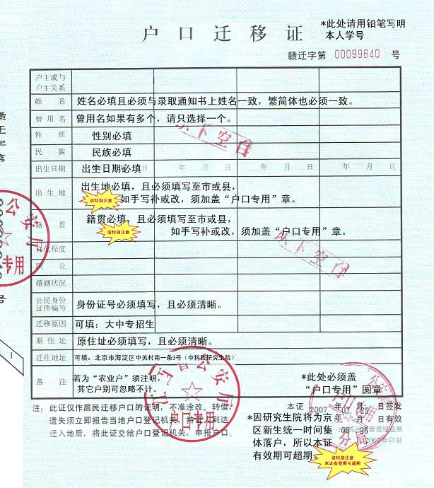
“户口迁移证”图例说明：
“户口迁移证"上三个公章(含一个骑缝章、两个圆章)，缺一不可。
户口迁移证上各项必须全部机打；如有手写，请另附说明或在备注中说明不能机打原因，并盖“户口专用”章。
请迁入户口的新生仔细核对“户口迁移证”图例上的各项说明，不符合图例要求将不予落户。同时在此提醒新生及各迁出地派出所，学生集体户口落户期间及在校学习期间，“姓名、民族、出生日期、出生地、籍贯、身份证号码”等基本信息均以迁移证为准不能更改。
敬请各迁出地派出所按上述要求一次性协办，以免增加三方不必要的麻烦。

